Шчучынская цэнтральная раённая бібліятэка імя Цёткі
Аддзел абслугоўвання і інфармацыі

Знакамітыя людзі Шчучыншчыны

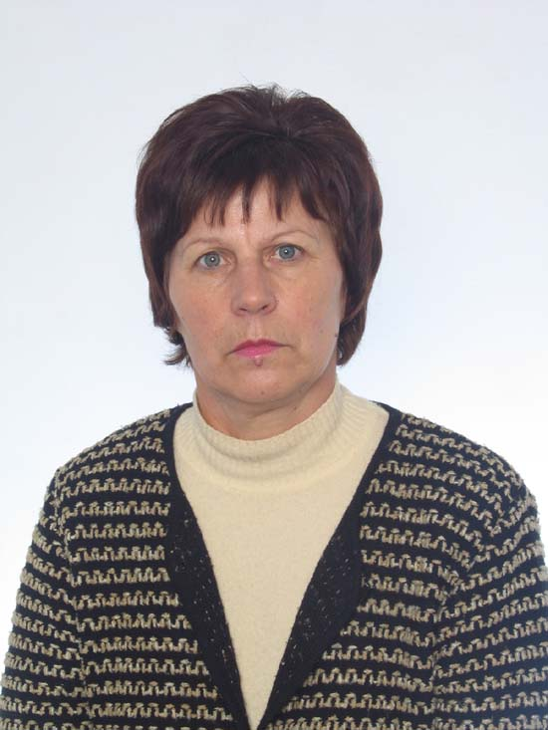

Шчучын, 2010

Дацэнт кафедры беларускай літаратуры Гродзенскага дзяржаўнага універсітэта імя Я.Купалы. Нарадзілася 11 студзеня 1950 г. У 1956 А. Руцкая пачала вучобу ў Дзякаўскай пачатковай школе (Шчучынскі раён), затым год вучылася ў дзесяцігодцы ў в.Ражанка, а пасля пераезду сям'і ў Слонім наведвала СШ № 7, якую скончыла ў 1966. У 1967— 71 вучылася на філалагічным ф-це БДУ. Тут стала 1 членам літаб'яднання «Узлёт». Пасля заканчэння БДУ з 1971 па 1977 год працавала настаўніцай беларускай мовы і літаратуры на Слонімшчыне, з 1977 па 1993 г. - у сярэдняй школе № 2 у Слоніме. 3 1993 г. - у Гродзенскім дзяржаўным універсітэце. Выдатнік народнай асветы Беларусі (1982 г.), Заслужаная настаўніца Беларусі (1987 г.), член Саюза пісьменнікаў РБ (1985 г.). Асноўная тэматыка публікацый - методыка выкладання беларускай літаратуры, пазакласная праца па беларускай літаратуры, рыторыка. Аўтар больш 80 публікацый. Сябра рэдакцыйнай рады часопіса "Беларускай мова і літаратура".
Вершы спрабавала пісаць яшчэ ў першым класе. Потым пасылала іх ў газету «Піянер Беларусі», слонімскую раённую газету. Друкавацца пачала ў 1966. Падборкі яе вершаў змяшчаліся ў калектыўных зборніках «Свет вачыма дзяцей», «Напісалі кнігу самі», «Натхненне», «Універсітэт паэтычны», «Сцяжыны», «Роздум», а таксама ў часопісе «Маладосць», «Вожык» і інш. Паасобныя яе вершы перакладзены на армянскую, польскую, рускую, таджыкскую мовы. Магістральная лінія творчых пошукаў паэтэсы — эстэтычнае сцвярджэнне народных маральна-этычных каштоўнасцей, паэтызацыя пачаткаў народнага жыцця. У яе творчасці адлюстраваны складаны свет нашага сучасніка. Паэтычнае слова прасякнута любоўю і ўдзячнасцю да людзей роднай зямлі.

Успаміны

Успамінаю радзіму заўжды
Ў любым, самым райскім краі.
У хвілю шчасці і ў хвілю бяды
Аб матулі сваёй ўспамінаю.

У паходзе ці за сталом,
Адразаючы хлеба акраец,
Тых, хто ніву працы цяплом
Саграваў, — дабром памінаю.

Ўспамінаю школьны званок,
Нашых першых настаўнікаў твары,
I жыццёвы горкі ўрок,
I спаўненне юначых мараў.

У жыцці маім, што ні крані,
Перагледзь за хвілінай хвіліну, —
Столькі радасці і цеплыні
Ад удзячных тых успамінаў.

Літаратура

Надзея: Зборнік паэзіі. - Мінск, 1983

Роздум: Вершы, паэма. - Мінск, 1988

Пазакласныя мерапрыемствы па беларускай мове і літаратуры: Метадычны дапаможнік. -Гродна, 1995

Ці умеем шукаць скарбы. Школьны літаратурны вечар. - Мінск, 1992. - С.69-114

Педагагічная спадчына Цёткі // Полымя. -1997. - N6. - С.247-252

Паглыбленне вывучэння творчасці Купалы праз спалучэнне паўрочнай і пазакласнай работы // Рэспубліканскія Купалаўскія чытанні. - Гродна, 1995.- С.119-126

Плён варты намаганняў: Перспектыўнае планаванне // Роднае слова. - 1995. - N 8. - С.72-80
Тыдзень беларускай мовы і літаратуры ў школе: Вучэбны дапаможнік. - Слонім, 1995

Пазакласная праца па беларускай літаратуры. -Мінск, 2000.

Методыка выкладання беларускай літаратуры. Вучэбна-метадычны дапаможнік. - Гродна, 2003

Беларуская літаратура ў школьным выкладанні. Вучэбна-метадычны дапаможнік. - Гродна, 2006



Петрушкевіч, А.М. Пра творы і творцаў : літ.-крыт. арт. / А.М. Петрушкевіч ; [аўт. прадм. I. Жук]. - Гродна : Гродзен. абл. унітар. палігр. прадпрыемства "Слонім. друк.", 2002. - 255 с

Рашэтнікава, Н.Б. Асноўнае ў рабоце - духоўны свет выхаванцаў: з вопыту работы засл. настаўніцы БССР А.В. Руцкай / Н.Б. Рашэтнікава // Беларус. мова і літ. у шк. - 1991. - № 1. - С. 40-42

Сачанка, А. Урок роднага слова / А. Сачанка // Маладосць. - 1987. - № 8. - С. 118-123

Грынько, М. "Жыцце адкрываць другому..." / М. Грынько // Гродзенская праўда. - 2005. - 11 студз.

Петрушкевіч, А. Зерні светлай дабрыні / А. Петрушкевіч // Гродзенская праўда. - 2000. - 11 студз.

Афанасік, А. Чыстае люстра сумлення / А. Афанасік // Настаўніцкая газета - 1987. - 19 жн.

Сачанка, А. Глядзець у вочы ўласнаму сумленню / А. Сачанка // Народная асвета. - 1986. - № 3. -С. 6-9

Складальнік:
Галоўны бібліёграф Л.А. Аляксей

